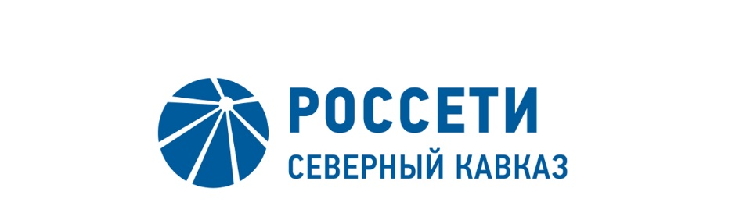

ПРОТОКОЛ №119
заседания Комитета по аудиту Совета директоров
ПАО «Россети Северный Кавказ»

Место подведения итогов голосования: Ставропольский край, г. Пятигорск, ул. Подстанционная, д.13а, ПАО «Россети Северный Кавказ».
Дата проведения: 30 апреля 2020 года.
Форма проведения: опросным путем (заочное голосование).
Дата составления протокола: 30 апреля 2020 года.

Всего членов Комитета по аудиту Совета директоров ПАО «Россети Северный Кавказ» - 3 человека.
В заочном голосовании приняли участие:
Кирюхин Сергей Владимирович,
Гурьянов Денис Львович,
Сасин Николай Иванович.

Кворум имеется.

ПОВЕСТКА ДНЯ:

- Об оценке эффективности процесса внешнего аудита бухгалтерской (финансовой) отчетности ПАО «Россети Северный Кавказ» за 2019 год.
- О рассмотрении и согласовании содержания раздела Годового отчета ПАО «Россети Северный Кавказ» о системе внутреннего контроля.

ИТОГИ ГОЛОСОВАНИЯ И РЕШЕНИЯ, ПРИНЯТЫЕ
ПО ВОПРОСАМ ПОВЕСТКИ ДНЯ:

Вопрос №1: Об оценке эффективности процесса внешнего аудита бухгалтерской (финансовой) отчетности ПАО «Россети Северный Кавказ» за 2019 год.
Решение:
1. Утвердить заключение Комитета по аудиту Совета директоров
ПАО «Россети Северный Кавказ» по результатам оценки процесса внешнего аудита и Аудиторского заключения по бухгалтерской (финансовой) отчетности Общества за 2019 год, выданного ООО «Эрнст энд Янг» (далее – Заключение Комитета по аудиту), согласно приложению 1 к настоящему решению.
2. Рекомендовать Совету директоров Общества включить Заключение Комитета по аудиту Совета директоров в перечень материалов, предоставляемых лицам, имеющих право на участие в годовом Общем собрании акционеров Общества, в соответствии с приложением 1 к настоящему решению.

Голосовали «ЗА»: Кирюхин С.В., Гурьянов Д.Л., Сасин Н.И.
«ПРОТИВ»: нет. «ВОЗДЕРЖАЛСЯ»: нет.
Решение принято единогласно.

Вопрос №2: О рассмотрении и согласовании содержания раздела Годового отчета ПАО «Россети Северный Кавказ» о системе внутреннего контроля.
Решение:
1. Согласовать содержание раздела годового отчета Общества «Система внутреннего контроля» в соответствии с приложением 2 к настоящему решению.
2. По результатам рассмотрения Советом директоров ПАО «Россети Северный Кавказ» оценки внутреннего аудита эффективности системы внутреннего контроля Общества актуализировать данные раздела годового отчета «Система внутреннего контроля» в части указания реквизитов решения Совета директоров Общества.

Голосовали «ЗА»: Кирюхин С.В., Гурьянов Д.Л., Сасин Н.И.
«ПРОТИВ»: нет. «ВОЗДЕРЖАЛСЯ»: нет.
Решение принято единогласно.

Приложение: | - Заключение Комитета по аудиту;  - Раздел годового отчета «Система внутреннего контроля»;  - Опросные листы членов Комитета по аудиту, принявших участие в голосовании.

Председатель Комитета |  | С.В. Кирюхин
Секретарь Комитета | Н.В. Толмачева

